**Klasifikasi Buah Menggunakan Metode K-Nearest Neighbors (KNN) dan Support Vector Machine (SVM)**

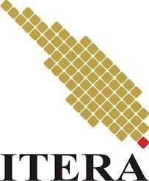

Disusun Oleh :

|  |  |  |  |  |
| --- | --- | --- | --- | --- |
| **Muhammad Ariefuddin Satria Dharma**  **119140149** | **M. Ammar Fadhila Ramadhan**  **119140029** | **Abdurrahman Farras**  **119140052** | **Apri Kurniawansyah**  **119140141** | **Ilham Nofri Yandra**  **119140133** |

**PROGRAM STUDI TEKNIK INFORMATIKA**

**JURUSAN TEKNIK ELEKTRO, INFORMATIKA DAN SISTEM FISIS**

**INSTITUT TEKNOLOGI SUMATERA**

**2022**

# DAFTAR ISI

**DAFTAR ISI** **1**

**DAFTAR GAMBAR** **2**

**I. Pendahuluan** **4**

**II. Dasar Teori** **4**

A. Fitur Warna 4

B. Fitur Color RGB (Red, Green, Blue) 4

C. Fitur Bentuk 4

D. Fitur Keliling(perimeter) 4

E. K-Nearest Neighbors (KNN) 4

F. Support Vector Machine (SVM) 4

**III. Metode Penelitian** **4**

A. Akuisisi Data 4

B. Segmentasi Gambar 5

C. Ekstraksi Fitur 5

D. Data Scaling 5

E. Pelatihan Model 5

F. Testing Model 5

**IV. Hasil dan Pembahasan** **5**

**V. Kesimpulan** **5**

**Daftar Pustaka** **6**

# DAFTAR GAMBAR

Gambar 1. Diagram Alir Pemrosesan Citra………………………………………………………………4

Gambar 2 Segmentasi Buah Apel………………………………………………….……………………..5

Gambar 3 Fitur Keliling(perimeter) …………………………………………….………………………..5

Gambar 4 Jumlah Data Masing Masing Buah Yang Digunakan.……………………….………………..5

Gambar 5 Hasil SVM…………………………………………………………………………………….5

Gambar 6 Hasil KNN…………………………………………………………………………………….6

Date of publication 11 05 2022

*Digital Object Identifier 10.1109/ACCESS.2017.Doi Number*

Klasifikasi Buah Menggunakan Metode K-Nearest Neighbors (KNN) dan Support Vector Machine (SVM)  
**(**Mei 2022**)**

**Muhammad Ariefuddin Satria Dharma1, M. Ammar Fadhila Ramadhan2, Abdurrahman Farras3, Apri Kurniawansyah4, Ilham Nofri Yandra5**

Institut Teknologi Sumatera

Jurusan Teknik Elektro Informatika dan Sistem Fisis

Teknik Informatika

**ABSTRAK :**

Pengolahan citra digital merupakan proses mengubah suatu citra menjadi bentuk sebuah *array* dua dimensi berisi *pixel* yang merepresentasikan kuantitas fisik yang disimpan ke dalam memori digital dan kemudian diproses oleh mesin komputer. Pengolahan citra digital berfokus pada dua area pengaplikasian, yaitu untuk meningkatkan informasi citra, interpretasi manusia, mengolah data citra untuk transmisi, penyimpanan, dan persepsi mesin otomasi. Dengan menggunakan teknik *supervised learning* seperti *K-Nearest Neighbors (KNN)* dan *Support Vector Machine (SVM)*, citra dapat diklasifikasikan. Citra yang kami gunakan pada penelitian ini merupakan objek berupa buah - buahan. Citra buah yang digunakan diantaranya pisang, pir, tomat, apel, dan jeruk. Fitur yang digunakan dalam pengolahan citra diantaranya rata - rata warna RGB, keliling, dan luas. Citra buah dilakukan *thresholding* dan segmentasi untuk memisahkan objek buah dari *background* kemudian dapat dibuat model *machine learning-*nya. Hasil yang didapatkan pada klasifikasi SVM memiliki tingkat akurasi sebesar 93% dan KNN sebesar 88%.

**KATA KUNCI :** Citra Digital, K-Nearest Neighbors, Klasifikasi, Support Vector Machine

**ABSTRACT :** Digital image processing is the process of converting an image into the form of a two-dimensional array containing pixels that represent physical quantities that are stored in digital memory and then processed by a computer machine. Digital image processing focuses on two application areas, namely to improve image information, human interpretation, processing image data for transmission, storage, and perception of automation machines. By using supervised learning techniques such as K-Nearest Neighbors and Support Vector Machine, images can be classified. The image that we use in this research is an object in the form of fruit. The fruit images used include bananas, pears, tomatoes, apples, and oranges. Features used in image processing include RGB color average, circumference, and area. The fruit image is thresholded and segmented to separate the fruit object from the screen background and then a machine learning model can be made. The result is that SVM got 93% accuracy and KNN got 88%.

**KEY WORDS :** Digital Image, K-Nearest Neighbors, Classification, Support Vector Machine

# **I.**Pendahuluan

Buah merupakan organ atau bagian dari tumbuhan. Banyak buah yang dapat tumbuh dan hidup di lingkungan yang beriklim tropis seperti di Indonesia. Dalam penglihatan kita buah dapat dikenali sebagai objek dengan indera penglihatan. Namun secara digital buah dapat dikenali sebagai citra. Citra merupakan suatu fungsi intensitas cahaya dalam bentuk diskrit yang direpresentasikan dalam bentuk dua dimensi yang memiliki warna dan dapat dikenali oleh komputer. Terdapat dua jenis citra, yaitu analog dan digital.

Citra analog terbentuk dari sinyal analog kontinu, sedangkan citra digital terbentuk dari sinyal digital diskrit. Citra digital disusun dari sekumpulan *pixel,* dan masing-masing *pixel* memiliki koordinat X dan Y masing-masing. Selain koordinat, *pixel* juga memiliki amplitudo sebagai satuan nilai intensitas warna. Ketika X, Y dan intensitas berada dalam kondisi diskrit, maka citra tersebut dikatakan citra digital.

Secara matematis, citra digital adalah representasi matriks dari citra dua dimensi yang terdiri dari sejumlah elemen sel, biasanya berupa *pixel*. Setiap *pixel* merepresentasikan nilai numerik. Contohnya adalah citra *Grayscale* yang hanya memiliki sebuah nilai yang merepresentasikan intensitas *pixel* mulai dari 0 hingga 255 dan untuk citra berwarna, terdapat tiga buah nilai yaitu Red, Green dan Blue (RGB), sedangkan citra yang hanya memiliki 2 intensitas (0 dan 1) dikenal sebagai citra biner[1].

# **II.**Dasar Teori

## A. Fitur Warna

Fitur warna merupakan fitur yang penting yang mana warna pada sebuah object atau pada suatu gambar dapat langsung dilihat oleh mata manusia. Pada pengolahan citra warna dapat kita ubah ke dalam bentuk digital yang mana didapatkan nilai nilai yang mengandung warna tersebut biasanya kita akan mendapatkan nilai rata rata dari citra tersebut[2].

## B. Fitur Color RGB (Red, Green, Blue)

Warna *RGB* merupakan warna warna dasar yang ada, warna *RGB* dalam pengolahan citra digital dinyatakan ke dalam bentuk angka/nilai. Nilai yang terdapat pada warna RGB tersebut biasanya dalam bentuk bilangan bulat yang memiliki nilai dari rentang 0 sampai dengan 255[2].

## C. Fitur Bentuk

Fitur bentuk dapat dilihat pada nilai nilai yang ada, nilai tersebut biasanya merupakan nilai dari garis dan kontur yang terdapat pada citra digital[3] .Fitur bentuk dalam pengolahan citra digital merupakan sebuah nilai dari citra biner diantaranya area, perimeter, metric, major axis, minor axis, dan eccentricity[4].

## D. Fitur Keliling(perimeter)

Keliling atau juga disebut *perimeter* dalam bahasa inggris menyatakan panjang dan lebar yang dimiliki oleh sebuah gambar dalam menyatakan keliling dari gambar tersebut. Fitur perimeter[5]. Menentukan sebuah nilai dari perimeter dapat dilakukan dengan menaksir seluruh pemisahan antara piksel batas progresif seperti pada persamaan[6].

## E. K-Nearest Neighbors (KNN)

Klasifikasi KKN memiliki sebuah aturan yang mana disebut sebagai sebuah aturan mayoritas, dalam aturan ini objek K melakukan pengolahan data yang ada, atau pengolahan pada dataset yang dimiliki, dengan melakukan pengolahan data tersebut didapat sebuah nilai yang mendekati data yang di uji, Setelah mendapatkan nilai tersebut maka akan diberikan label sesuai dengan mayoritas dari nilai yang didapat. Keunggulan dalam menggunakan klasifikasi KNN ini merupakan kesalahan yang didapat saat menggunakan KKN kecil kemungkinan terjadi kesalahan dan juga untuk penggunaan data yang digunakan dapat dikatakan hampir tidak terhingga[7].

## F. Support Vector Machine (SVM)

Support Vector Machine( SVM ) merupakan sebuah metode yang yang dimodelkan dalam bentuk sebuah titik titik pada sebuah bentuk yang telah dibuat. Titik titik yang telah dipetakan tersebut merupakan sebuah penggambaran dari

data yang telah dilakukan dengan menggunakan SVM[8]. Pada awalnya SVM ini merupakan dirancang untuk melakukan sebuah klasifikasi pada biner, yang mana dalam melakukan klasifikasi tersebut menggunakan kemampuan generalisasi yang memiliki kualitas yang dapat dikatakan tinggi untuk memecahkan sebuah masalah biner. Salah satu keunggulan yang dimiliki oleh SVM yaitu dapat melakukan klasifikasi multinomial dengan menggunakan Correcting Output Code (COC)[9].

# **III.**Metode Penelitian

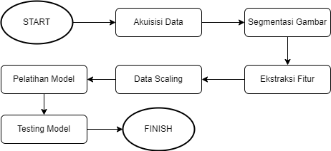

Gambar 1. Diagram Alir Pemrosesan Citra

## A. Akuisisi Data

Pada tahap ini kami melakukan akuisisi data untuk 5 buah (pir, pisang, apel, jeruk, tomato), pada masing masing buah kami mengambil kurang lebih 40 gambar, yang nantinya gambar ini kami lakukan proses segmentasi gambar dan ekstraksi fitur untuk mendapatkan fitur fitur yang kami inginkan.

## B. Segmentasi Gambar

Pada tahap ini kami melakukan segmentasi pada gambar, yaitu proses memisahkan gambar menjadi beberapa *domain* yang memiliki suatu karakteristik tertentu untuk memperoleh objek yang diinginkan, metode yang kami gunakan untuk melakukan segmentasi adalah *thresholding*.

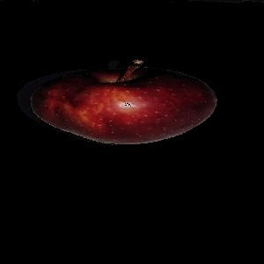

Gambar 2. Segmentasi Buah Apel

## C. Ekstraksi Fitur

Pada tahap ini kami melakukan ekstraksi fitur pada gambar hasil segmentasi sebelumnya. Dari gambar yang tersegmentasi tersebut, kami mengambil 5 fitur berupa luas, keliling, rata-rata warna merah, biru, dan hijau. fitur-fitur hasil ekstraksi ini nantinya akan kami gunakan sebagai *train set* dan *test set* model SVM dan KNN yang akan kami buat.

## D. Data Scaling

Pada tahap ini kami melakukan scaling pada data yang kami dapatkan, agar nilai pada setiap fitur tidak memiliki jarak yang jauh satu dengan yang lain, mempermudah proses pelatihan model.

## E. Pelatihan Model

Pada tahap ini kami melakukan pelatihan model SVM dan KNN menggunakan *train set* dan *test set* yang kami dapatkan dari proses sebelumnya.

## F. Testing Model

Pada tahap ini kami melakukan testing performa model yang kami buat, dan melakukan perbandingan pada performa kedua model tersebut.

# **IV.**Hasil dan Pembahasan

Pada penelitian ini kami melakukan pelatihan menggunakan 2 metode yaitu SVM dan KNN, adapun juga jumlah masing masing buah pada *train set* sebagai berikut :

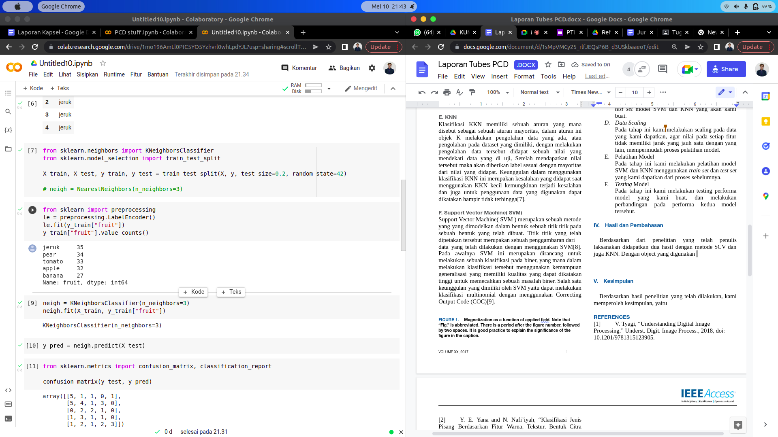

Gambar 3. jumlah data masing-masing buah yang digunakan

Dari pelatihan model menggunakan *train set* diatas didapatkan hasil sebagai berikut :

* Support Vector Machine

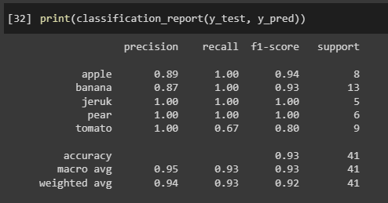

Gambar 4. Hasil SVM

* K Nearest Neighbor

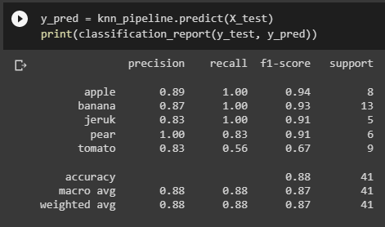

Gambar 5. Hasil KNN

Dapat dilihat, dari data diatas Support Vector Machine memiliki akurasi sebesar 93%, sedangkan K-Nearest Neighbor mendapat akurasi sebesar 88%.

# 

# **V.**Kesimpulan

Berdasarkan hasil penelitian yang telah dilakukan, kami memperoleh kesimpulan, yaitu :

1. SVM memiliki performa yang lebih unggul dibandingkan dengan KNN, dimana SVM memiliki akurasi sebesar 93%.
2. Proses segmentasi menggunakan metode *thresholding* pada nilai gambar HVS menghasilkan data mask yang cukup memuaskan karena dapat dilihat dari performa model SVM dan KNN, keduanya memiliki akurasi lebih besar dari 88%.

# Daftar Pustaka

[1] V. Tyagi, “Understanding Digital Image Processing,” Underst. Digit. Image Process., 2018, doi: 10.1201/9781315123905.

[2] Y. E. Yana and N. Nafi’iyah, “Klasifikasi Jenis Pisang Berdasarkan Fitur Warna, Tekstur, Bentuk Citra Menggunakan SVM dan KNN,” Res. J. Comput. Inf. Syst. Technol. Manag., vol. 4, no. 1, p. 28, 2021, doi: 10.25273/research.v4i1.6687.

[3] D. Hernando, A. W. Widodo, and C. Dewi, “Pemanfaatan Fitur Warna dan Fitur Tekstur untuk Klasifikasi Jenis Penggunaan Lahan pada Citra Drone,” J. Pengemb. Teknol. Inf. dan Ilmu Komput. e-ISSN, vol. 2548, no. 2, p. 964X, 2020.

[4] I. G. R. A. Sugiartha, M. Sudarma, and I. M. O. Widyantara, “Ekstraksi Fitur Warna, Tekstur dan Bentuk untuk Clustered-Based Retrieval of Images (CLUE),” Maj. Ilm. Teknol. Elektro, vol. 16, no. 1, p. 85, 2016, doi: 10.24843/mite.1601.12.

[5] A. Fadjeri, A. Setyanto, and M. P. Kurniawan, “Pengolahan Citra Digital Untuk Menghitung Ekstraksi Ciri Greenbean Kopi Robusta Dan Arabika (Studi Kasus: Kopi Temanggung),” J. Teknol. Inf. dan Komun., vol. 8, no. 1, pp. 8–13, 2020, doi: 10.30646/tikomsin.v8i1.462.

[6] M. Kumar, S. Gupta, X. Z. Gao, and A. Singh, “Plant Species Recognition Using Morphological Features and Adaptive Boosting Methodology,” IEEE Access, vol. 7, pp. 163912–163918, 2019, doi: 10.1109/ACCESS.2019.2952176.

[7] S. Zhang, “Challenges in KNN Classification,” IEEE Trans. Knowl. Data Eng., pp. 1–13, 2021, doi: 10.1109/TKDE.2021.3049250.

[8] J. Fan, J. Lee, and Y. Lee, “A transfer learning architecture based on a support vector machine for histopathology image classification,” Appl. Sci., vol. 11, no. 14, 2021, doi: 10.3390/app11146380.

[9] F. Anwar, A. Fadlil, and I. Riadi, “Validation Analysis of Scalable Vector Graphics (SVG) File Upload using Magic Number and Document Object Model (DOM),” Int. J. Adv. Comput. Sci. Appl., vol. 11, no. 11, pp. 255–262, 2020, doi: 10.14569/IJACSA.2020.0111133.

**Muhammad Ariefuddin Satria Dharma** Is a junior student at Sumatera Institute of Technology Major in Informatics Engineering. Interest in the field of Computer Graphics and Computer Vision. Born in Bandung, 15th August, 2001.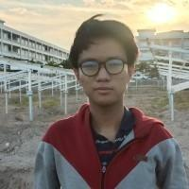

Github : <https://github.com/ARF-DEV>

**M. Ammar Fadhila Ramadhan** is a normal college student at Sumatera Institute of Technology, taking a Bachelor Degree of Informatics Engineering. Trying to have a normal life, always rides his motorcycle to find “undiscovered treasure”. Interested in Computer Networking and Security. Born in Sungailiat, December 13th 2001.

Github : <https://github.com/usagi13>

**Abdurrahman Farras** a student of Institut Teknologi of Sumatera. he interested in software development in mobile and web development. 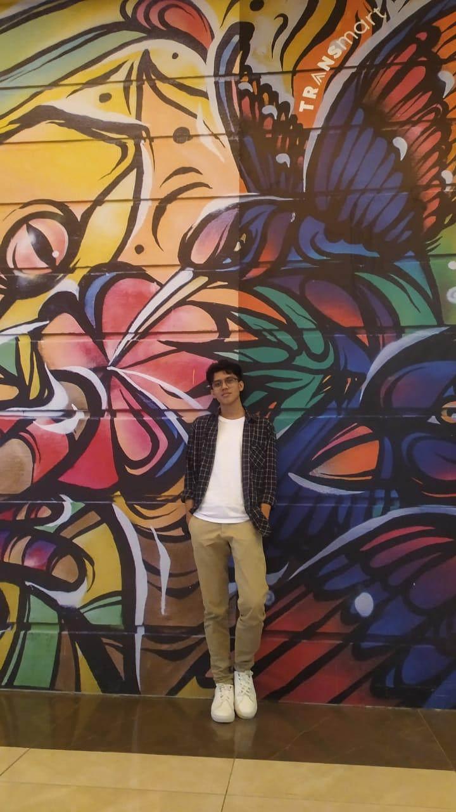

Github : <https://github.com/FARRAS-DARKUNO>

**Apri Kurniawansyah** a student who is studying at the Sumatran Institute of Technology. Born on April 10, 2001 in Lampung, Indonesia.I now active in Airsoft Itera let's play something fun together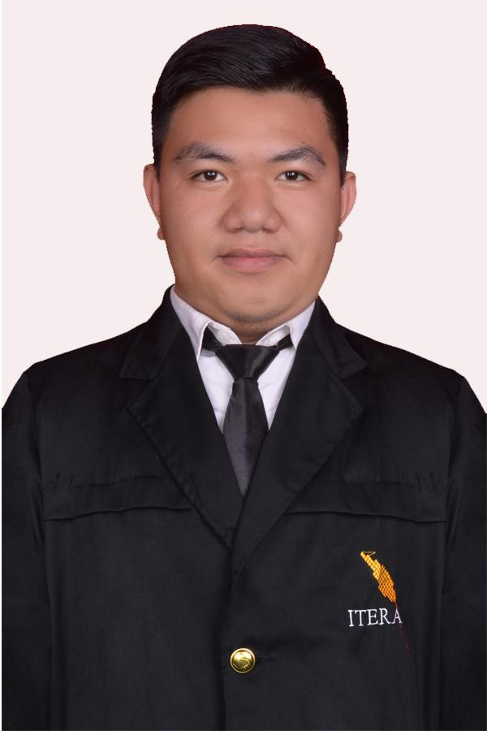

**Ilham Nofri Yandra**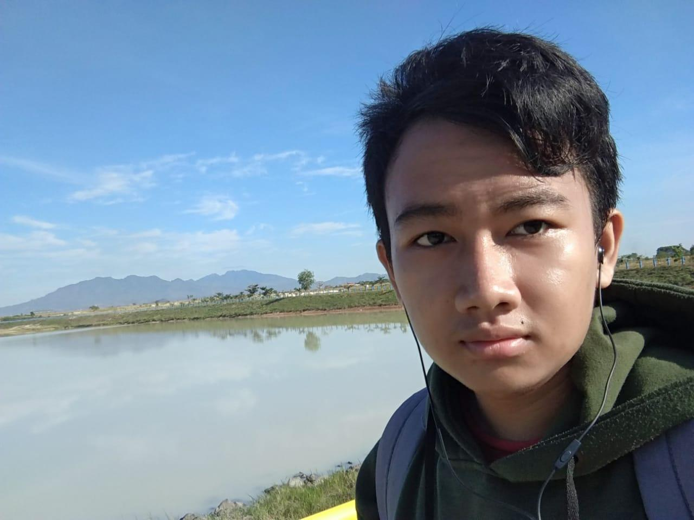

Undergraduate student at Student Institut Teknologi Sumatera Major in Informatics Engineering. Interest in UI/UX Design. I was born in Jakarta, November 14, 2000.

Github : <https://github.com/mayonice1424>